2022-2023
EĞİTİM VE ÖĞRETİM YILI

ATATÜRK ORTAOKULU

BRİFİNG
DOSYASI
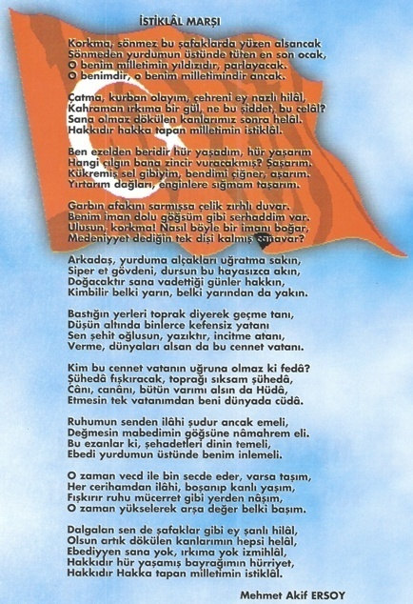
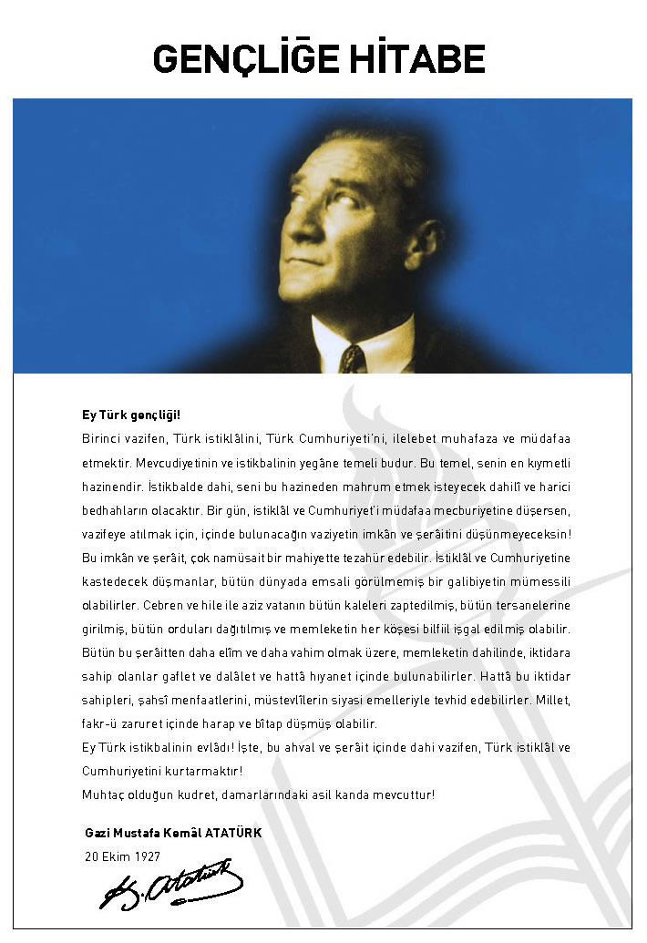
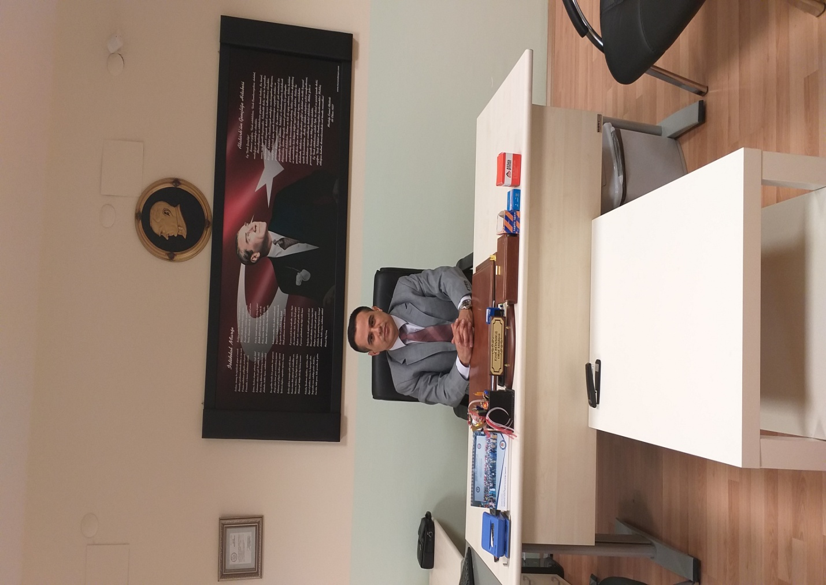
EROL SÖNMEZ
Okul Müdürü
1983 yılında Ankara’da doğmuştur. İlk, orta ve lise öğrenimini Elmadağ’da tamamlamıştır. Hasanoğlan Atatürk Anadolu Öğretmen Lisesi´nden mezun olduktan sonra lisans eğitimine Uludağ Üniversitesi Türkçe Öğretmenliği bölümünde devam etmiştir. 2006-2017 yılları arasında ülkenin değişik bölgelerinde Türkçe öğretmenliği görevini yürütmüştür. "Eğitim Yönetimi ve Denetimi" alanında yüksek lisans yapmıştır. 2017-2019 yıları arasında Elmadağ İmam Hatip Ortaokulu’nda müdür yardımcılığı görevini yürütmüştür. 27.09.2019 tarihi itibariyle okulumuzdaki müdürlük görevine başlamıştır. Evli ve bir çocuk babasıdır.
Tel: (505) 685 3397

I.BÖLÜM

OKUL GENEL BİLGİLER
İLÇESİ | ELMADAĞ | 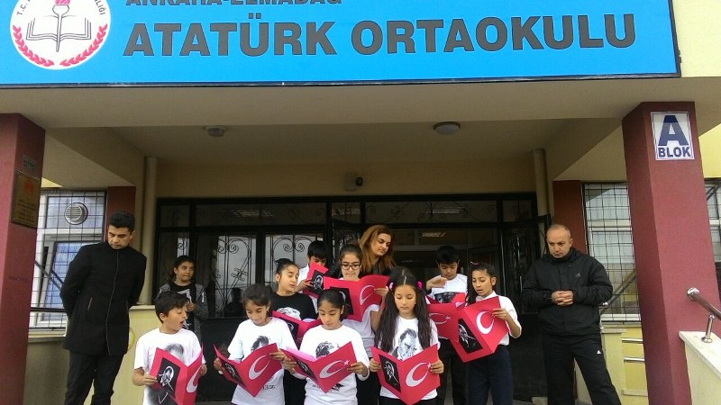
OKUL KODU | 748752
OKUL ADI | ATATÜRK ORTAOKULU
OKUL TÜRÜ | ORTAOKUL
ÖĞRETİM ŞEKLİ | NORMAL
OKUL TELEFONU | (312) 8636359
OKUL FAX | (312) 8636359
OKUL ADRESİ | İSMET PAŞA MAH.TEPE SOK.NO:14/A-B  ELMADAĞ/ANKARA
OKUL WEB ADRESİ | www.elmadağataturkortaoklu.meb.k.12.tr
OKUL e-posta | ataturkortao@gmail.com
OKUL MD.ADI SOYADI | EROL SÖNMEZ
OKUL MD. GSM | 05056853397
İLÇEYE UZAKLIĞI | MERKEZ
BELDE NÜFUSU | 47000
VİZYON :

Öğrencilerimize sadece öğreten değil onları yaşama hazırlayan, gelişme ve yenilenmeyi devamlı yaşayan, öğrencilerimizin başarı ve kalite düzeyi ile Türkiye´nin önde gelen okulları arasında örnek ve öncü bir okul olmak.

MİSYON :

Türk Milli Eğitiminin temel amaçları doğrultusunda, çağdaş bilimin ışığında, demokratik bir ortamda; doğru, zamanında ve fırsat eşitliğine dayanan öğrenci merkezli eğitim ve öğretimi; yönetici, öğretmen ve veli işbirliğiyle en yüksek seviyede öğrencilere vererek; dürüst- namuslu-çalışkan, ülkesini ve milletini seven, Atatürk´e ve Cumhuriyete sahip çıkan bireyler olarak yetiştirmektir. Öğrencilerin Türk Milli Eğitiminin genel ve özel amaçları ve Milli Eğitim ilkelerine uygun olarak gelişen teknolojiyi yakından inceleyerek ve kültürümüzden gelen yöresel işlerin yaşatılmasını iş ve hizmet sektörüne uygun üretken bireyler haline gelmesini sağlamak

OKULUN TARİHÇESİ :

Okulumuz ismini devletimizin kurucusu Gazi Mustafa Kemal ATATÜRK’TEN almıştır. Okulumuz 2012 yılında Ankara il özel idare müdürlüğü tarafından Elmadağ İsmetpaşa Mahallesi Tepe Sokakta bulunan Hazine arazisi olan 239 ada 4 parsel üzerinde 4170 metrekarelik alana inşa edilmiştir.

2012-2013 Eğitim öğretim yılında 7 şube 198 öğrenci ile eğitim öğretime açılmıştır. Halen de 673 öğrenci 26 şube 3 idareci 50 öğretmen 6yardımcı hizmetli personel olmak üzere eğitim öğretime devam etmektedir.

Okulumuzun bahçe ihata duvarı bulanmaktadır. Okulumuz ilçe merkezinde olup il merkezine 43 km uzaklıktadır.

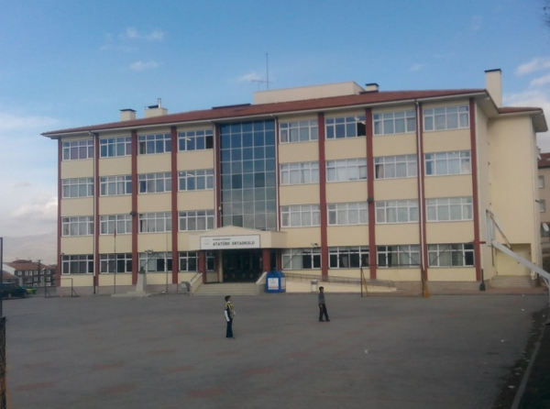

II. BÖLÜM

BİNA, DONANIM VE PERSONEL BİLGİLERİ
OKUL BİNA SAYISI | 2 | 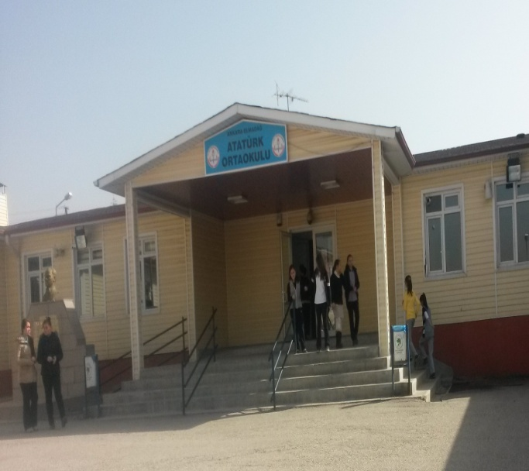
DERSLİK SAYISI | 28
OKUL KÜTÜPHANE DURUMU | VAR
FEN VE TEKNOLOJİ LAB. SAY. | 2 kullanılır durumda
ATÖLYE DURUMU | 3
DEPO –AMBAR-ARŞİV | 2
SPOR SALONU | VAR
MD. YRD. SAYISI | 2
BRANŞ ÖĞRT. SAYISI | 47
ÖĞRENCİ SAYISI | Kız:318 Erkek: 355
İDARİ PC SAYISI | 5
PROJEKSİYON SAYISI | 8
TEPEGÖZ SAYISI | YOK
TELEVİZYON SAYISI | 2
VCD SAYISI | YOK
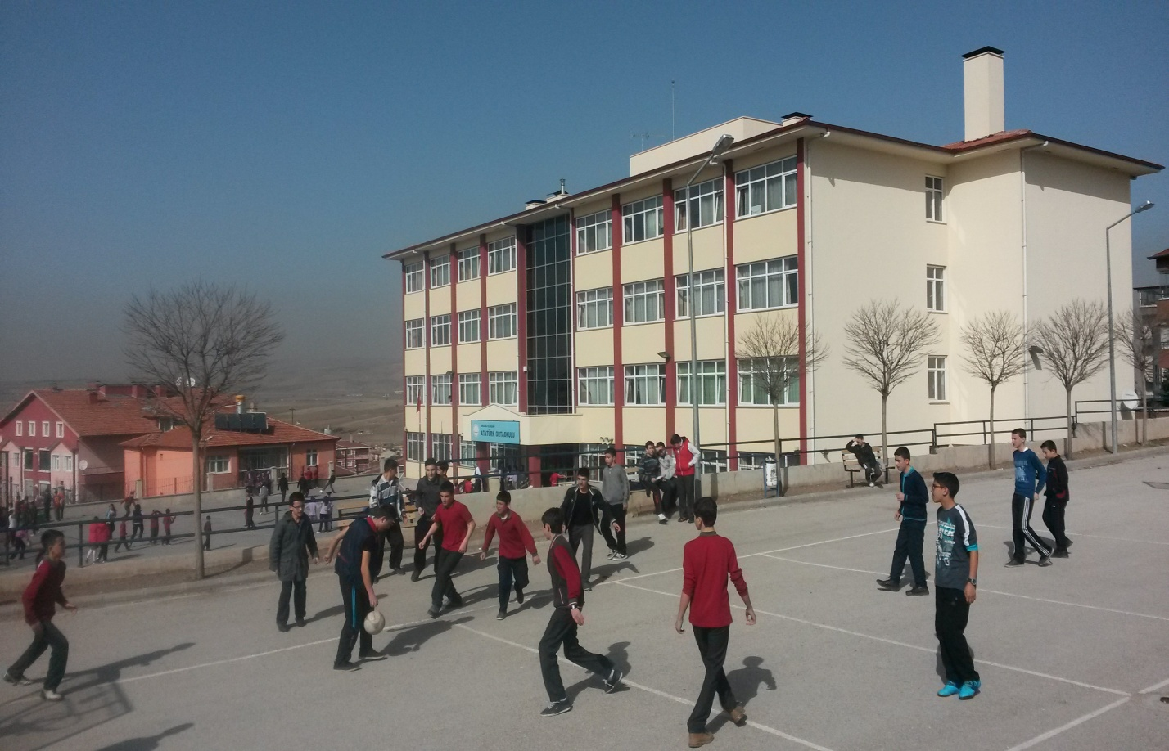

III.BÖLÜM
MEVCUT BİNA DONANIM DURUMLARI

OKULUN BİNA DURUMU :
1)-Binanın Özellikleri :
Bodrum kat: Sığınak, öğrenci kantini, giyim odası, konferans salonu, elektrik santral odası, arşiv ve depo
Zemin kat: Rehberlik servisi1 Görsel sanatlar odası Öğretmenler odası, , teknik oda, veli görüşme odası, bilişim teknolojileri sınıfı ve fen bilimleri laboratuarı
1.kat: 1 Müdür odası,7 sınıf, bayan öğretmen wc, kız ve erkek öğrenci WC’lerden oluşmaktadır
II. kat : 1 Müdür yardımcısı odası, , 7 derslik, Bay öğretmen wc erkek öğrenci WC’lerinden oluşmaktadır.
III. kat : Kütüphane ,7 derslik, bayan öğretmen wc , kız öğrenci WC’lerden oluşmaktadır
Okul binamızın ısınma sistemi doğalgazdır. Su sitemimiz ve kanalizasyon şehir şebekesine bağlıdır. Aydınlanma elektrikle yapılmaktadır.
Sınıf Kitaplıkları :
Okulumuzda kütüphane bulunmamaktadır. Sınıf kütüphaneleri her sınıfta kendi imkanlarımızla kurulmuş olup öğrencilerimizin hizmetine açılmıştır. Kütüphanemizde yaklaşık olarak 2760 adet kitap bulunmaktadır ve bu şekilde öğrencilerimize okuma alışkanlığı kazandırılmaya çalışılmaktadır. Okuma saati uyguması okulumuzda öğrenci ve öğretmenlerle düzenli bir şekilde uygulanmaktadır.
Depo ve ambar durumu :
Okulumuzda depo mevcut olup kullanılmaktadır.
Diğer Sosyal Faaliyetler :
Okulumuzda diğer sosyal faaliyetler için özel alanlar oluşturulmuştur. Bunların dışında kalan sosyal faaliyetler çok amaçlı konferans salonunda yapılmaktadır.

Bahçenin durumu :
Okulumuzda çocuk oyun parkı ve öğrencilerin dinlenmeleri için çardaklar bulunmaktadır. Ayrıca okulumuzda 6 potadan oluşan 3 adet basketbol sahası 2 adet futbol sahası 1 adet voleybol sahası. Bahçe düzenlemeleri kapsamında bahçenin önemli bir kısmına parke taşı döşenmiştir

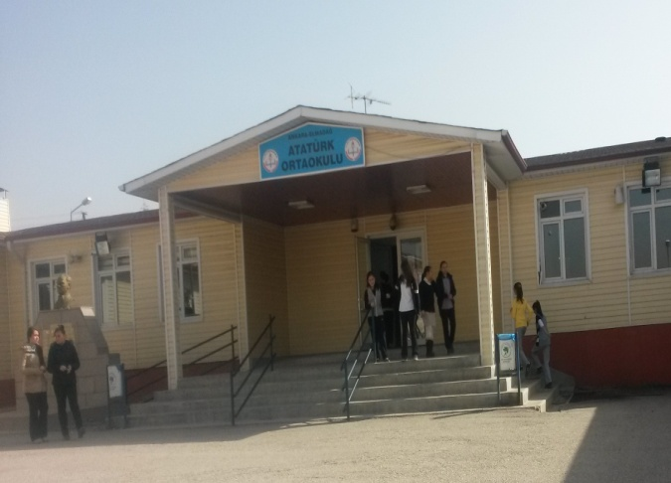
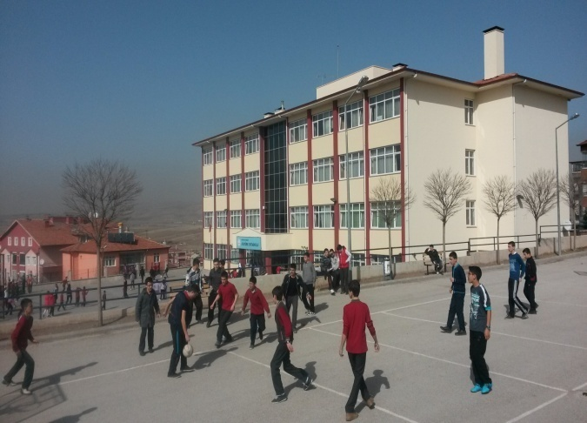

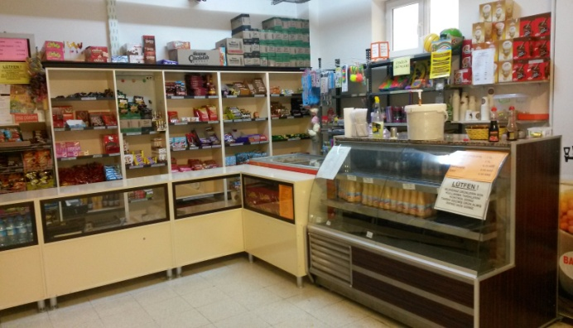
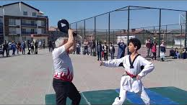

SIRA | ÖĞRETMEN | GÖREVİ /BRANŞI
1 | Erol SÖNMEZ | Okul Müdürü
2 | Arif İNCİ | Türkçe
3 | Ayşegül Utlu SARIYAĞ | Türkçe
4 | Fatma BURSA | Rehberlik
5 | Ayşe ERDEM | Türkçe
6 | Bahadır SANCAK | Türkçe
7 | Belgin ÖZGÜRLÜK | Fen ve Teknoloji
8 | Belgin TERLEMEZ | Sosyal Bilgiler
9 | Betül GÜZEL | Görsel Sanatlar /Resim
10 | Büşra TEKTAŞ | Beden Eğitimi
11 | Cansu ÇETİN | Fen ve Teknoloji
12 | İdris ÇAĞLAR | Fen ve Teknoloji
13 | Çiğdem BULUT | Din Kültürü
14 | Demet ERZİNCAN | Fen ve Teknoloji
15 | Ebru ÖZCAN | Matematik
16 | M.Tufan CANKER | Türkçe
17 | Emre HOTAMAN | Müzik
18 | Filiz ÖZEL | Md. Yrd. / Fen ve Teknoloji
19 | Gökhan PİŞKİN | Md.Yrd.Beden Eğitimi
20 | Güldeniz PİŞKİN | İngilizce
21 | Arife SUCU | Matematik
22 | Ali ÇİÇEK | İngilizce
23 | Mehmet PAMUR | Md. Yrd. / TÜRKÇE
24 | Hürriyet UĞURLU | Fen ve Teknoloji
25 | Gülhan KALE | İngilizce
26 | İlknur Yasemin KUTLU | Matematik
27 | Kemal OLGAÇ | Fen ve Teknoloji
28 | Murat GÜZEL | Din Kültürü
29 | Nilgün DEMİR | İngilizce
30 | Nilüfer KAYA | Matematik
31 | Nurullah ÖZEL | Türkçe
32 | Rabia KAVİ | Rehberlik
33 | Yasemin PINARKAYA | Sosyal bil.
34 | Murat CANDAN | Fen bil.
35 | Zeliha ÖZESEN | Matematik
36 | Tuğba ÇAĞLAR | Matematik
37 | Selvi SÜMER | Türkçe
38 | Serap EFE | Sosyal Bilgiler
39 | Serkan ÇAPRAZ | Beden Eğitimi
40 | Sümeyra DEMİRSOY | Türkçe
41 | Nilgün YILMAZ | Fen bil
42 | Tuğçe KARABULUT | İngilizce
43 | AHMET ÇAMOĞLU | Sosyal Bilgiler
44 | Esra ÇAPRAZ | Matematik
45 | Gülnur TANRIKOLOĞLU | Tek. As.
46 | Zhınous TASMIMI ER | İngilizce
47 | DİLEK UYAR | Matematik
48 | BURAK TANRIVER | BİLİŞİM TEK.
49 | ONUR EREN | TEK TAS.
50 | Serap YÜCEL | Türkçe

SAYISAL OLARAK OKULUN YÖNETİCİ VE ÖĞRETMEN DURUMU
BRANŞ | NORM | MEVCUT | İHTİYAÇ | AÇIKLAMALAR
OKUL MÜDÜRÜ | 1 | 1 | 0
MÜDÜR YARDIMCISI | 2 | 2 | 0
BEDEN EĞİTİMİ | 3 | 3 | 0
DİN KÜLTÜRÜ VE AHLAK BİLGİSİ | 3 | 2 | 1
FEN VE TEKNOLOJİ | 7 | 8 | 0
İNGİLİZCE | 5 | 6 | 0
TEKNOLOJİ TASARIM | 1 | 2 | 0
MATEMATİK | 8 | 8 | 0
MÜZİK | 1 | 1 | 0
REHBERLİK | 2 | 2 | 0
GÖRSEL SANATLAR -RESİM | 1 | 1 | 0
BİLİŞİM TEKNOLOJİLERİ | 1 | 1 | 0
SOSYALBİLGİLER | 4 | 4 | 0
TÜRKÇE | 8 | 9 | 0
TOPLAM | 47 | 50 | 1

2022/2023 ÖĞRETİM YILINA AİT
SINIFLARA GÖRE ÖĞRENCİ SAYILARI BİLGİLERİ
SIRA NO | SINIF | ERKEK | KIZ | TOPLAM
1 | 5A SINIFI | 14 | 15 | 29
2 | 5B SINIFI | 12 | 16 | 28
3 | 5C SINIFI | 13 | 14 | 27
4 | 5D SINIFI | 13 | 14 | 27
5 | 5E SINIFI | 14 | 15 | 29
6 | 6A SINIFI | 15 | 13 | 28
7 | 6B SINIFI | 15 | 11 | 26
8 | 6C SINIFI | 11 | 13 | 24
9 | 6D SINIFI | 12 | 14 | 26
10 | 6E SINIFI | 12 | 14 | 26
11 | 6F SINIFI | 12 | 13 | 25
12 | 6G SINIFI | 8 | 17 | 25
13 | 7A SINIFI | 11 | 16 | 27
14 | 7B SINIFI | 12 | 12 | 24
15 | 7C SINIFI | 9 | 15 | 24
16 | 7D SINIFI | 8 | 16 | 24
17 | 7E SINIFI | 14 | 10 | 24
18 | 7F SINIFI | 10 | 15 | 25
19 | 7G SINIFI | 14 | 10 | 24
20 | 8A SINIFI | 14 | 13 | 27
21 | 8B SINIFI | 11 | 15 | 26
22 | 8C SINIFI | 9 | 15 | 24
23 | 8D SINIFI | 13 | 13 | 26
24 | 8E SINIFI | 14 | 11 | 25
25 | 8F SINIFI | 13 | 12 | 25
26 | 8G SINIFI | 15 | 13 | 28
TOPLAM |  | 355 Kız | 318 Erkek | 673

EĞİTİM ÖĞRETİM YILI | ÜST ÖĞRETİME YERLEŞTİRİLEN ÖĞRENCİ SAYISI
2015-2016 | 178
2016-2017 | 197
2017-2018 | 170
2018-2019 | 200
2019-2020 | 158
2020-2021 | 179
2021-2022 | 153
ÖĞRENCİ BAŞARILARI
Sosyal kültürel ve sportif faaliyetlerde okulun imkanları ölçüsünde başarılar elde edilmiştir. Şeref köşemizde bu başarılara ait şilt, kupa ve madalyaları sergilemekten onur duyarız. Okulumuzun son yıllarda gösterdiği LGS başarısı dikkat çeker nitelikte olup LGS otalamaları il ortalamasının yakınındadır.
2021 LGS’de 10 Fen lisesi,125 Anadolu lisesi, 44 Anadolu meslek lisesine öğrenci yerleşmiştir.
2022 LGS DE 12 Fen Lisesi,72 Anadolu lisesi,65 meslek lisesi,1 spor lisesi,1 güz.san.lis,,2 özel okul a öğrenci yerleşmiştir.

10/03/2023
Erol SÖNMEZ
Okul Müdürü

